FREE SOIL SCREENING FOR LEAD EVALUACIÓN GRATUITA DE PLOMO EN EL SUELO
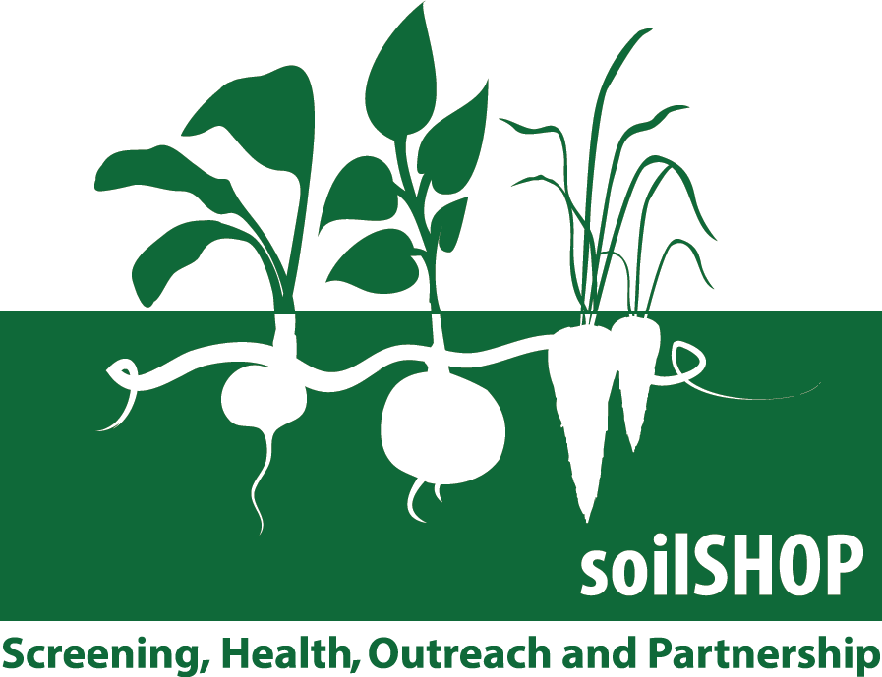
When: Earth Day Community Cookout April 20, 2024
12pm to 2pm

Where: Regional Environmental Council 42 Lagrange St, Rear
Worcester, MA

The NRCS Farm Production and Conservation (FPAC) will be testing soil samples for free.
The NRCS Farm Production and Conservation (FPAC) analizarán muestras de tierra de gratis.

In collaboration with/En asociación con
Questions? Kim Manning at 617-355-8177 or Kimberly.Manning2@Childrens.Harvard.edu

Bring a soil sample in a ziplock plastic bag, and we will screen it for lead!
(Soil Collection Information on back)

Traiga una muestra de suelo en una bolsa ziplock y le haremos un análisis de detección de plomo!
(Información sobre recolección del suelo se encuentra en la parte posterior)

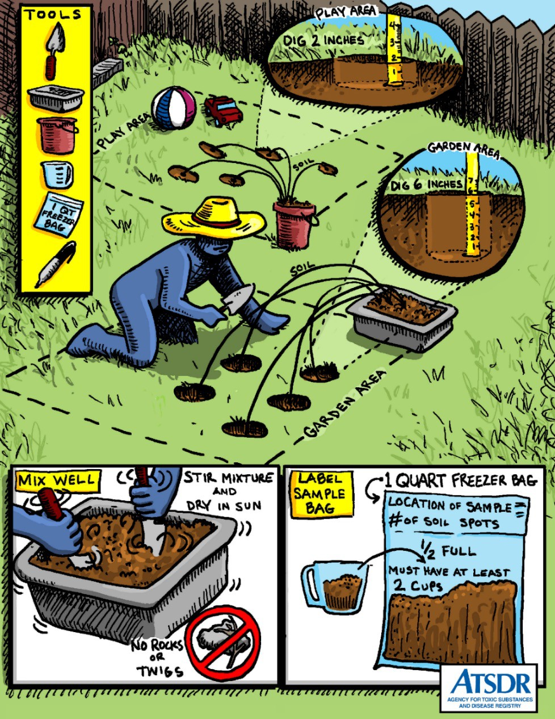
Collecting a Single Soil Sample:
Step 1: Identify an area of interest for your soil sample.
Step 2: Collect Soil - For a large area, collect soil from 5-10 random spots in that area, and combine in a clean container. For a small area, collect soil from 3 random spots and combine in a clean container. (See table below for sampling depth per spot.)
Step 3: Mix soil well in clean container.
Step 4: Remove pebbles, rocks, and roots, and air dry. Do not use a flame or an oven to dry the soil!
Step 5: Transfer 1 - 2 cups of the mixed soil into a clean one-quart clear plastic bag. Limit of 1-3 sample bags/person.

Consejos para la toma de muestra:
Paso 1: Identifique un área de interés para su muestra de suelo
Paso 2: Colecte el suelo – Para un área grande, colecte suelo de 5-10 lugares al azar dentro de su área de interés y combine en un recipiente limpio. Para un área pequeña, colecte suelo de 3 lugares al azar y combine en un recipiente limpio. (Ver Tabla para conocer la profundidad de colecta de la muestra.)
Paso 3. Mezcle el suelo en un recipiente limpio.
Paso 4: Mientras mezcla, remueva cualquier piedra, raíces u hojas que encuentre. Seque su muestra de suelo al aire libre, favor no usar ningún tipo de flama u horno.
Paso 5: Transfiera 1-2 tazas del suelo mezclado a una bolsa limpia de plástico de un cuarto de capacidad. Limite de 1-3 muestras/persona.
Área de Interés | Profundidad de Muestra (pulgadas)
Área del Huerto o Jardín | Colecte la muestra desde el tope del suelo hasta 6 – 8 pulgadas de profundidad por lugar
Área de Juegos / Otra Área | Colecte la muestra desde el tope del suelo hasta 1 – 2 de profundidad por lugar
Area of Interest | Sampling Depth for Each Random Spot (inches)
Garden Area | Collect all soil from the surface down to 6- 8 inches deep
Play Area / non- garden area | Collect all soil from the surface down to 1- 2 inches deep

